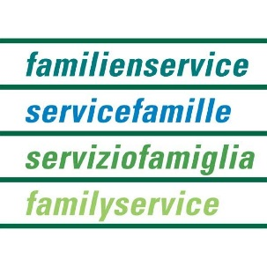
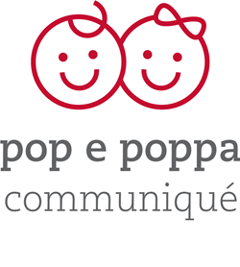

Fermetures pop e poppa quai des pirouettes
2026-2027

Fêtes de Pâques : | Du 3 avril au 6 avril reprise le 7.4.2026
Ascension : | 14 et 15 mai 26
Pentecôte : | 25 mai 26
Vacances d’été :   | Du vendredi 17 juillet au soir jusqu’au lundi 10 août, reprise le Mardi 11 aout 2026.  Le lundi 10 aout est une journée pédagogique réservée pour le personnel SANS LES ENFANTS
Jeûne Fédéral : | 21 septembre2026
Noël et Nouvel An : | JEUDI 24.12 .2026 jusqu’au DI 3.1.2027  Reprise le lundi 4.1.27

